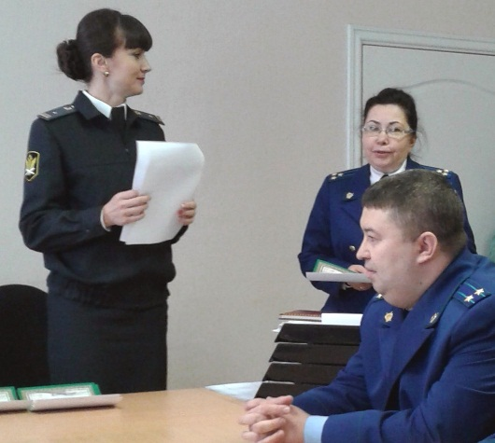
27.10.2015 года состоялось торжественное совещание посвященное Дню судебного пристава который отмечается 01 ноября и 150-летию с момента образования института судебных приставов в России, в котором приняли участие прокурор Красновишерского района старший советник юстиции Константинова О.И. и начальник отдела - старший судебный пристав по Красновишерскому району УФССП России по Пермскому краю Васильева Е.А.
Торжественное совещание состоялось на базе отдела судебных приставов по г.Березники и Усольскому району. Приказом руководителя УФССП России по Пермскому краю была объявлена благодарность за безупречную службу, инициативу, усердие, отличие при исполнении должностных обязанностей, высокие достижения в служебной деятельности судебному приставу-исполнителю отдела Иост Надежде Борисовне, а также объявлена благодарность за сотрудничество и взаимодействие прокурору Красновишерского района Константиновой Ольге Ивановне и Мировым судьям Красновишерского судебного района №1 Ломаевой Ольге Васильевне и судебного участка №2 Мельчарик Анне Юрьевне.

